VISITE DE LA PHOTO DU JOUR CHEZ LE DIABLE
LA PHOTO DE CE 10 MARS 2021
CLIQUEZ SUR LE LIEN CI-DESSOUS
http://www.lantredudiable.eu/accueil/pages/conseils 97. html
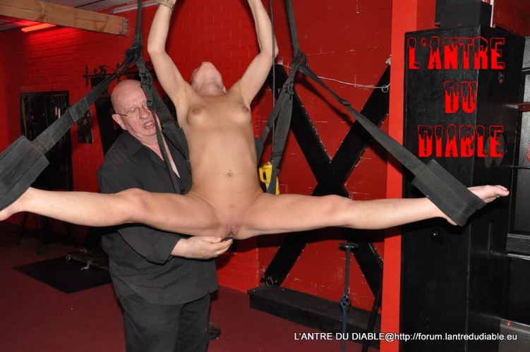
MAROT Michel (dit Le Diable)
Président de la Fédération Mondiale d'Etude Pratique et Diffusion du sadomasochiste
Gsm. du Diable : 0475 47 60 10
Notre association de fait F.M.E.P.D.S.M. Fédération Mondiale d'Etude, Pratique et Diffusion du
Sadomasochisme
Nous sommes des adeptes convaincus du Marquis de Sade.
Président-Responsable: MAROT Michel
Téléphone de l'association de fait F.M.E.P.D.S.M : +32 (0)475 47 60 10
Uniquement sur rendez-vous téléphonique
Adresse: Rue de la Digue
4683 VIVEGNIS
Le site du Diable:
http://www.lantredudiable.eu
Adresses mail du Diable:
lediablemaitre@gmail.com
diable@lantredudiable.eu
Adresse mail codée et hyper sécurisée:
Maitredelenfer@pm.me
Un lien vers un reportage tourné dans mon association l'ANTRE DU DIABLE par la RTBf:
https://enferdiabolique.fr.quickconnect.to/vs/sharing/fgnjeuKC#!aG9tZV92aWRlby0xMw==

